Мастер классы для отдыхающих

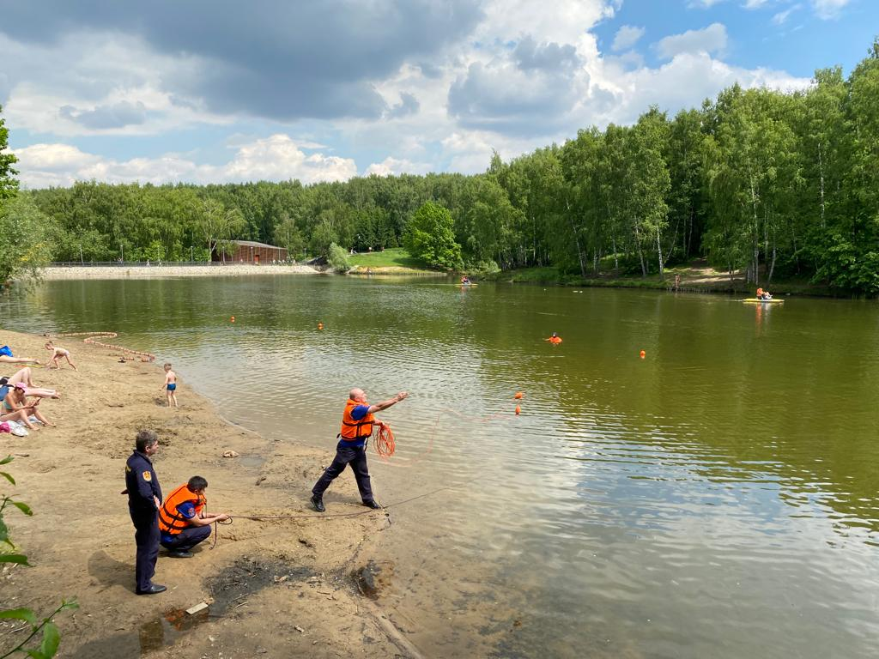

С началом летнего купального сезона столичные спасатели приступили к мастер классам для отдыхающих на водных объектах Москвы.
Главная цель таких мероприятий - повысить уровень подготовки населения к действиям в чрезвычайных ситуациях, которые могут возникнуть во время отдыха у водоемов.
Мастер классы, организованные Департаментом ГОЧСиПБ, это уроки, на которых спасатели Пожарно-спасательного центра, общественных организаций показывают отдыхающим как помочь тонущему человеку выбраться на берег, как оказать ему первую помощь до прибытия бригады скорой помощи.
Как отметил начальник аварийно-спасательного отряда №8 Виктор Борзов: «Наше подразделение проводит мастер классы в Юго-Западном округе на Теплостанском пруду в зоне отдыха «Тропарево». Такие показательные мероприятия с комментариями самих спасателей всегда привлекают внимание отдыхающих, особенно нравится это самым юным отдыхающим - детям. Мы всегда предлагаем им самим поучаствовать в спасении «условно утопающего», например, бросить ему спасательный круг, «Конец Александрова», попробовать вытянуть его на берег. И дети с готовностью принимают наше приглашение. И тогда мини представление превращается в полезную игру. Я уверен, что такие мероприятия не проходят даром, ведь всем известно, что детские воспоминания и знания остаются с человеком на всю жизнь».

